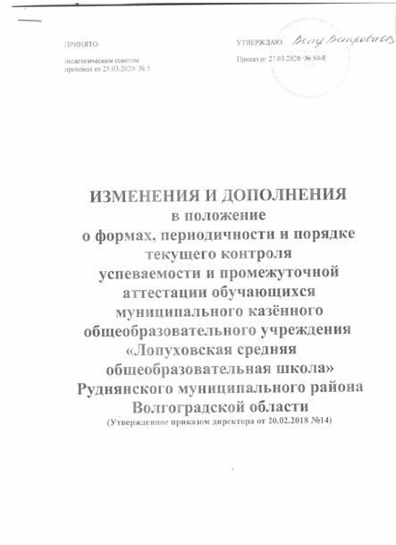
Настоящие изменения и дополнения в положение о формах, периодичности и порядке текущего контроля успеваемости и промежуточной аттестации обучающихся муниципального казённого общеобразовательного учреждения «Лемешкинская средняя общеобразовательная школа» Руднянского муниципального района Волгоградской области (Утвержденное приказом директора от 20.02.2018 №14) внесены на основании рекомендаций по организации промежуточной аттестации обучающихся общеобразовательных организаций в условиях реализации дистанционных форм обучения комитета образования, науки и молодежной политики Волгоградской области от 30.04.2020 № И-09/3254:
Раздел 2. «Промежуточная аттестация» дополнить пунктом 2.8. следующего содержания: «2.8. В условиях реализации дистанционных форм обучения при промежуточной аттестации обучающихся допускается проведение итоговых контрольных работ, выполнение учебных проектов и использование иных форм промежуточной аттестации, реализуемых школой для обучающихся 2-3, 5-8, 10 классов. При необходимости может быть предусмотрена возможность проведения во 2-4, 5-8 классах промежуточной аттестации за последнюю четверть (в соответствии с календарным учебным графиком) по системе оценивания «зачет», «незачет». При этом годовые отметки определяются при наличии «зачета» как среднее арифметическое отметок обучающегося за 1, 2 и 3 четверти и выставляются в журнал и личное дело обучающегося целыми числами в соответствии с правилами математического округления. Использование системы оценивания «зачет»,
«незачет» не допускается при проведении промежуточной аттестации в 9, 10 и 11 классах».
Раздел 3. «Текущий контроль» дополнить пунктом 3.16. следующего содержания: «3.16. В условиях реализации дистанционных форм обучения при организации текущего контроля успеваемости, проведении проверки и оценивания планируемых результатов освоения образовательной программы допускается использование различных электронных образовательных

платформ, включая ресурсы ГИС Волгоградской области «Единая информационная система в сфере образования Волгоградской области» - Разделы «Портфолио проектов», «Дневник» (коллекция ресурсов
«Конструктор уроков»).

